כריתת יערות
מציגות: עדינה פרידמן (בת 16 ), ירין זהבי, מיכל רבינוביץ' ולינוי מירקין (בנות 15) מהגימנסיה הריאלית ראשון לציון, ישראל
תתארו לכם עולם בלי עצים, יערות פורחים ובעלי חיים מופלאים. עולם שבו האשפה נזרקת על הרצפה ובכל פינה יש ערימות של זבל, זיהומים, מחלות, נהרות מזוהמים, אגמים דלים במים ואין מספיק חמצן לנשום. כל זה נגרם מזיהום הסביבה, וכל זה יקרה לנו בעתיד כל עוד לא ננקוט בצעדים על מנת לעצור זאת .
אחד הגורמים המשפיעים ביותר על זיהום הסביבה הוא כריתת יערות. בכל שנה נכרתים כ-400 מיליון עצים המספקים בתים לבעלי חיים, חמצן לנשימתנו ועוד המון דברים חשובים. בשל כריתת היערות נגרם נזק לחי ולצומח וזה משפיע על בני האדם . בכתבה זו נציג לכם כיצד כריתת היערות משפיעה על העולם ועלינו בני האדם וכיצד אפשר לצמצם תופעה זו.
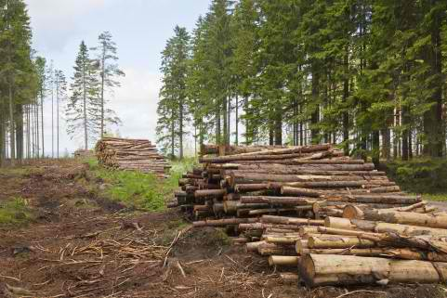
ראשית, יערות רבים בעולם, כמו יערות הגשם, הם ביתם של בעלי חיים מסוימים. כריתת היערות תגרום להרס ביתם של החיות בבתי הגידול הללו, והן יישארו חסרות בית , דבר שיגרום להכחדתן .
בכל שעה נכחדים כעשרים אורגניזמים בשל כריתת היערות. עובדה זו משפיעה על המאזן האקולוגי ועל מארג המזון ובשל כך נגרם נזק לבעלי החיים ולבני האדם .
על העצים חיים בעלי חיים קטנים. אם בעלי חיים אלו ימותו עקב מחסור בעצים אשר משמשים להם בתי גידול אז הרמה הבסיסית במארג המזון תחוסל .הכחדת רמה זו תביא לחוסר איזון בטבע וכך ייווצר מחסור של מזון לרמות הגבוהות יותר במארג המזון. מחסור זה יוביל להכחדת הרמות הגבוהות גם כן ולחיסול הסביבה.
שנית, העצים ביערות משמשים כריאות ירוקות טבעיות. אם יש פחות עצים יש פחות חמצן. הצמחים והעצים מנצלים את הפחמן הדו-חמצני והופכים אותו לחמצן בתהליך הפוטוסינתזה. כריתת היערות מונעת את תהליך הפוטוסינתזה ומפרה את האיזון בין כמות החמצן ההופך לפחמן דו חמצני, לעומת כמות הפחמן הדו-חמצני ההופך לחמצן. הפרה זו גורמת למחסור בחמצן, לו זקוקים כל האורגניזמים החיים, בתוכם בני האדם .ככל שיהיו פחות עצים כך רמת החמצן בסביבה תקטן ולכל האורגניזמים החיים יהיה מחסור בחמצן החשוב לקיומם ולכן לא יוכלו להתקיים.
בין היתר, העצים הוותיקים ביערות מחזיקים את האדמה של היערות ומונעים סחף, זיהום מקורות מים , מפולות בוץ ושיטפונות. כריתת העצים תמנע את הסחף ותשמור על הטבע. אם נמשיך לכרות את היערות - הסחף, זיהום מקורות המים, מפולות הבוץ והשיטפונות יהרסו את הטבע וישבשו את סביבת המחייה של המון צמחים החשובים לאדם לנו התלמידים, חשוב שגם לדורות הבאים יהיו חיים טובים. עלינו לשמור על הטבע שלנו על מנת למנוע ואת סביבת המחייה של המון זנים אשר בסכנת הכחדה.
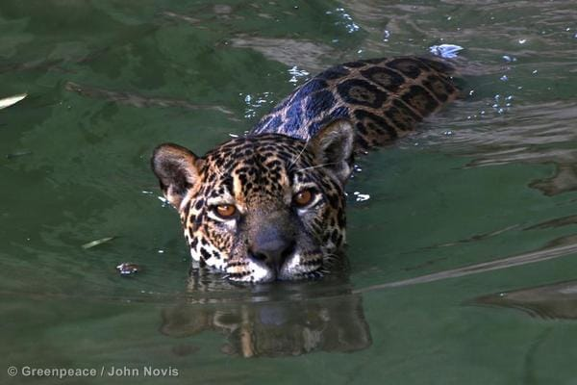
לנו התלמידים, חשוב שגם לדורות הבאים יהיו חיים טובים. עלינו לשמור על הטבע שלנו על מנת למנוע את הריסתו אשר תגרום להמון סיבוכים המשפיעים גם עלינו, בני האדם וגם על בעלי החיים, אשר הטבע הוא הבית שלהם. כדי לצמצם את כריתת היערות ולשמור על הסביבה שלנו אחד הדברים שעל כולנו לעשות הוא למחזר. בִמִחזור, המוצר הישן שבו השתמשנו עובר תהליך שבו הוא הופך למוצר חדש שבו צרכן אחר יכול להשתמש. בעזרת הִ מִ חזור יהיה ניתן להפוך מוצרי עץ ישנים לחדשים במקום לייצר מוצרי עץ מעצים נוספים. הִמִחזור יגרום להפחתת כריתת העצים ולצמצום גדול של תופעה זו.
אמנם המון אנשים מודעים למצב של כריתת היערות ועד כמה חשוב הִ מִ חזור, עדיין המון אנשים מסרבים למחזר. מתוך סקר אשר ערכנו, נמצא כי רק כ- %30 מהאנשים שנשאלו אישרו שהם מפרידים בין אשפה רגילה לאשפת נייר ושולחים אותה לִ מִ חזור. תשובתם של האנשים אשר לא ממחזרים הייתה שהם "מתעצלים". אנשים אלו כנראה אינם מודעים לחשיבות הִ מִ חזור, ולכן יש להגביר את המודעות לִמִחזור באמצעות הפצת הנושא ברשתות החברתיות שדרכן יותר אנשים יפתחו לנושא ויבינו את ההשלכות של כריתת היערות.
אמצעי נוסף היכול לצמצם משמעותית את כריתת העצים הוא הפחתת הצריכה, או מעבר לצרכנות חכמה. אם כל אחד יקנה רק את מה שהוא חייב ולא יקנה דברים אשר הוא לא בהכרח צריך, יתאפשר להקטין את כמות כריתת העצים. כמו כן, ניתן להחליף את מוצרי העץ אותם אנו רוכשים במוצרים העשויים מחומרים אחרים כמו פלסטיק, מתכת וזכוכית (לדוגמה: כלי ריהוט).
.נוסף על כך, בבתי הספר ניתן להחליף את ספרי הלימוד ואת המחברות בספרים מתוקשבים ומחשבים איתם התלמידים יעבדו. בבית ספרינו השינוי כבר מתחולל. בחלק מן המקצועות שלנו כבר אין ספרי לימוד מודפסים ואנו עובדים עם ספרים ואתרים אינטרנטיים במחשב. אמנם השינוי לא חל על כל המקצועות והוא קטן מאוד, אך כל צעד קטן עוזר לשמור על הסביבה.
גם ארגונים כמו קק"ל אשר נוטעים ומשקמים עצים ויערות, תהליך אשר נקרא ייעור, עוזרים במאבק על הסביבה. ארגונים אלו מסייעים לטבע ומגדילים את האזורים עם הריאות הירוקות במקומות אשר בהם אין הרבה טבע ועצים ומספקים מקום מחייה לבעלי החיים האופייניים לאותו אזור אשר עלולים להיכחד עקב תנאי סביבה נחותים.
בשביל כולנו חשוב שתהיה סביבה ירוקה , לכן על כל אחד ואחת מאיתנו לקחת חלק בתהליך זה, ולהפוך את העולם לירוק יותר ולעזור בשמירה על הסביבה על ידי הפחתת כריתת היערות. בכל זאת, יש לנו רק עולם אחד ועלינו לשמור עליו!
מקורות מידע: ecowave ,הספרייה הדיגיטלית של מט"ח, אופק הכי רחוק בשבילך

